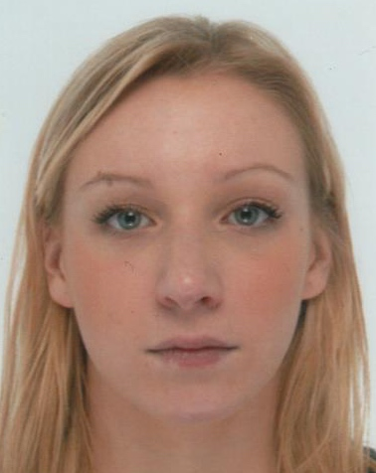
Maëlle SCHMIDT
14 route de la Rousselière
37510 SAVONNIERES
Tél : 06 50 58 17 71
Email : maelle.schmidt@live.fr
Permis B

Née le 20/05/1994

Langues : | Anglais : Niveau Scolaire  Allemand : Niveau Scolaire
Informatique :  Sports : | Pack Office, Internet, Outils d’aide à la Gestion Relation Clients  Natation en club depuis 2007  Compétitions au niveau départemental et régional

2013-2015 |  | BTS ASSURANCE en Alternance  Centre de Formation ISCB  Institution Notre-Dame-la-Riche à Tours  (Droit, Economie, IARD, Assurance de personnes, Anglais)
2012- 2013 |  | TERMINALE STG  Spécialité Communication et Gestion des Ressources Humaines  Baccalauréat mention Assez Bien
2011- 2012  2009  LOGICILES |  | PREMIÈRE STG  Spécialité Communication  BREVET DES COLLEGES  Académie Orléans-Tours  Word, Excel, Power Point, Siebel, Orchestra.

Formations
24Juin – 31 Août 2013 | Employée au poste d’équipière  Quick

2013 | Standardiste  Entreprise Franck SCHMIDT maçonnerie et carrelage
2010-2013  Mai 2009 | Garde d’enfants à domicile  Stage avec un éducateur sportif  Centre Giraudeau à Tours  - Encadrement de jeunes enfants issus de milieux sociaux sensibles.

09 Sept. 13- 31 Août 15 | Chargée de clientèle en Assurance Emprunteur
Contrat Alternance | BNP PARIBAS CARDIF, Nanterre.
Vente de contrat Cardif Liberté Emprunteur en ligne

- Conseil et renseignement téléphonique.
- Edition de devis personnalisé.
- Prospection téléphonique, réception d’appels.
- Traitement des courriers et emails.
- Analyse des documents nécessaires pour la constitution du dossier.
- Emission de contrat et avenant.
.

Expérience professionnelle
Divers

